Instellen Wifi op netwerk voor BYOD

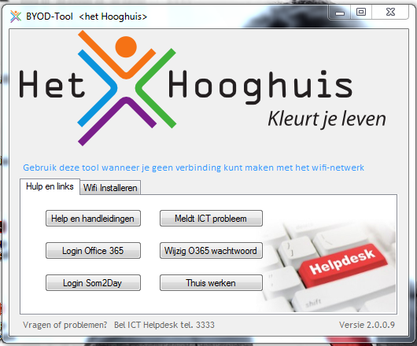Op het bureaublad bevind zich de “byod-tool”, hiermee stelen we het wifi-netwerk in.  
1. Open het “byod-tool”.

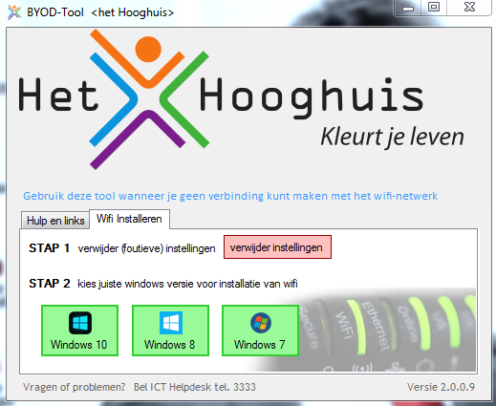2. Je krijgt nu het volgende scherm voor je. Klik op “Wifi installeren”.

[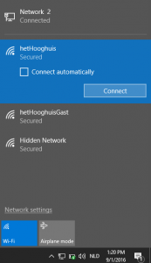](http://hulp.hethooghuis.nl/wp-content/uploads/2016/09/wifi-1.png)3. Om de Wi-Fi installeren kies je eerst voor “**STAP 1”** om WiFi netwerken te verwijderen om problemen te voorkomen. Klik op “OK”.

4. Klik op **“STAP 2” (Windows 10)** om vervolgens het Hooghuis toe te voegen en druk ook hier op “OK”.  
5. Sluit vervolgens de tool door op het kruisje rechtsboven in te klikken.

6. Ga naar je taakbalk, en klik met je linker muisknop op het Wi-Fi icoontje.

7. Kies in het lijstje voor “hetHooghuis”, en druk vervolgens op “Verbinding maken”.

Nu wordt er gevraagd om je gegevens in te voeren, dit gaat als volgt:  
8. Bij gebruikersnaam vul je in “HHH[leerling nummer] (bijv HHH12345) in.  
En bij wachtwoord zet je het wachtwoord neer wat jij net hebt gekozen, en druk vervolgens op “OK”.

Als het goed is heb je nu verbinding met het Wifi-netwerk.